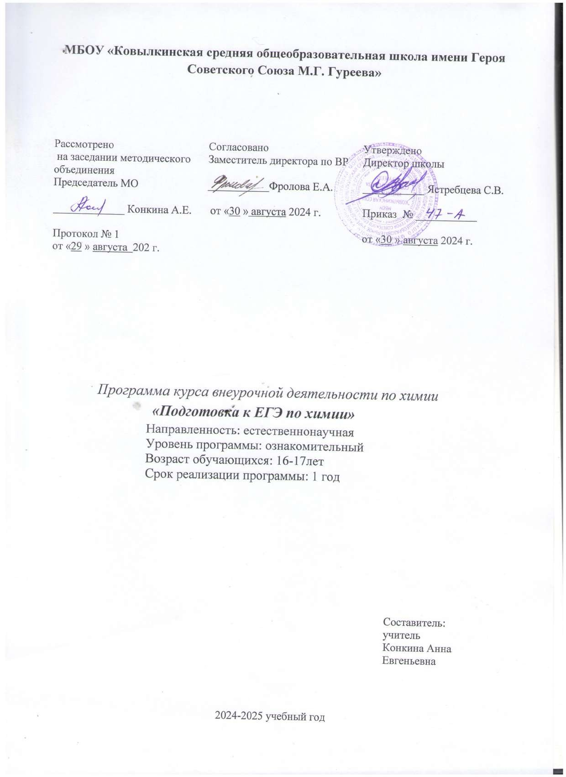

**ПОЯСНИТЕЛЬНАЯ ЗАПИСКА**

Программа **«Подготовка к ЕГЭ по химии»** составлена в соответствии с законом РФ «Об образовании», разработана на основе федерального компонента государственного стандарта общего образования по химии, рабочей программы по химии за курс средней (полной) общей школы, на основе базисного уровня общеобразовательной подготовки к ЕГЭ по химии . Она разработана для учащихся 11 классов и рассчитана на 37 часов (1 час в неделю).

Рабочая программа отражает содержание основных учебных требований к результатам обучения, которые могут быть достигнуты, исходя из учебного времени, выделенного на его изучение в примерном тематическом плане.

Рабочая программа служит для составления рабочего тематического плана по подготовке учащихся к ЕГЭ по химии.

### Цели и задачи курса:

*-* изучение основных тематических разделов, необходимых для успешной сдачи Едино- го Государственного Экзамена по химии.

-закрепление, систематизация и углубление знаний учащихся по неорганической и органической химии соответствующих требованиям единого государственного экзамена;

* освоение знаний о химической составляющей естественно-научной картины мира, важнейших химических понятиях, законах и теориях;
* овладение умениями применять полученные знания для объяснения разнообразных химических явлений и свойств веществ;
* развитие познавательных интересов и интеллектуальных способностей в процессе самостоятельного приобретения химических знаний с использованием различных источников информации, в том числе компьютерных;
* воспитание убежденности в позитивной роли химии в жизни современного общества, необходимости химически грамотного отношения к своему здоровью и окружающей среде;
* применение полученных знаний и умений для безопасного использования веществ и материалов в быту, сельском хозяйстве и на производстве, решения практических задач в повседневной жизни, предупреждения явлений, наносящих вред здоровью человека и окружающей среде.
* ознакомление учащихся с.типовыми вариантами ЕГЭ по химии.

### Формы организации учебной деятельности:

индивидуальная, групповая, коллективная.

# Содержание курса.

**Тема 1. *Введение. Теоретические основы химии .***

Строение электронных оболочек атомов элементов первых четырех периодов: *s*-, *p-* и *d*-элементы. Электронная конфигурация атома. Основное и возбужденное состояние атомов.

Закономерности изменения свойств элементов и их соединений по периодам и группам.

Общая характеристика металлов IА–IIIА групп в связи с их положением в Периодической системе химических элементов Д.И. Менделеева и особенностями строения их атомов. Характеристика переходных элементов (меди, цинка, хрома, железа) по их положению в периодической системе химических элементов Д.И. Менделеева и особенностям строения их атомов.

Общая характеристика неметаллов IVА–VIIА групп в связи с их положением в Пери- одической системе химических элементов Д.И. Менделеева и особенностями строения их атомов.

Ковалентная химическая связь, ее разновидности и механизмы образования. Харак- теристики ковалентной связи (полярность и энергия связи). Ионная связь. Металлическая связь. Водородная связь.

Электроотрицательность. Степень окисления и валентность химических элементов. Вещества молекулярного и немолекулярного строения. Тип кристаллической ре-

шетки. Зависимость свойств веществ от их состава и строения.

Классификация химических реакций в неорганической и органической химии.

Тепловой эффект химической реакции. Термохимические уравнения.

Скорость реакции, ее зависимость от различных факторов. Обратимые и необратимые химические реакции. Химическое равновесие. Смещение химического равновесия под действием различных факторов. Электролитическая диссоциация электролитов в водных растворах. Сильные и слабые электролиты. Реакции ионного обмена. Гидролиз солей. Среда водных растворов: кислая, нейтральная, щелочная. Реакции окислительно- восстановительные. Коррозия металлов и способы защиты от нее. Электролиз расплавов и растворов (солей, щелочей, кислот).

**Тема 2***.* ***Неорганическая химия.***

Классификация неорганических веществ. Номенклатура неорганических веществ (тривиальная и международная)**.** Характерные химические свойства простых веществ – металлов: щелочных, щелочноземельных, алюминия; переходных металлов (меди, цинка, хрома, железа).

Характерные химические свойства простых веществ – неметаллов: водорода, галогенов, кислорода, серы, азота, фосфора, углерода, кремния.

Характерные химические свойства оксидов: оснóвных, амфотерных, кислотных. Характерные химические свойства оснований и амфотерных гидроксидов Характерные химические свойства кислот.

Характерные химические свойства солей: средних, кислых, оснóвных; комплексных (на примере соединений алюминия и цинка)

Взаимосвязь различных классов неорганических веществ.

**Тема 3. *Органическая химия*.**

Теория строения органических соединений: гомология и изомерия (структурная и пространственная). Взаимное влияние атомов в молекулах. Типы связей в молекулах органических веществ. Гибридизация атомных орбиталей углерода. Радикал. Функциональная группа.

Классификация органических веществ. Номенклатура органических веществ (тривиальная и международная).

Характерные химические свойства углеводородов: алканов, циклоалканов, алкенов, диенов, алкинов, ароматических углеводородов (бензола и толуола).

Характерные химические свойства предельных одноатомных и многоатомных спиртов, фенола.

Характерные химические свойства альдегидов, предельных карбоновых кислот, сложных эфиров.

Характерные химические свойства азотсодержащих органических соединений: аминов и аминокислот.

Биологически важные вещества: жиры, белки, углеводы (моносахариды, дисахариды, полисахариды).

Взаимосвязь органических соединений.

**Тема 4*. Методы познания в химии. Химия и жизнь.***

Правила работы в лаборатории. Лабораторная посуда и оборудование. Правила без- опасности при работе с едкими, горючими и токсичными веществами, средствами бытовой химии. Научные методы исследования химических веществ и превращений. Методы разделения смесей и очистки веществ.

Определение характера среды водных растворов веществ. Индикаторы.

Качественные реакции на неорганические вещества и ионы. Качественные реакции органических соединений.

Основные способы получения (в лаборатории) конкретных веществ, относящихся к изученным классам неорганических соединений.

Основные способы получения углеводородов (в лаборатории).

Основные способы получения кислородсодержащих соединений (в лаборатории). Понятие о металлургии: общие способы получения металлов.

Общие научные принципы химического производства (на примере промышленного получения аммиака, серной кислоты, метанола). Химическое загрязнение окружающей среды и его последствия.

Природные источники углеводородов, их переработка.

Высокомолекулярные соединения. Реакции полимеризации и поликонденсации. Полимеры. Пластмассы, волокна, каучуки

Вычисление массы растворенного вещества, содержащегося в определенной массе раствора с известной массовой долей; вычисление массовой доли вещества в растворе. Расчеты объемных отношений газов при химических реакциях.

Расчеты массы вещества или объема газов по известному количеству вещества, массе или объему одного из участвующих в реакции веществ.

Расчеты теплового эффекта реакции. Расчеты массы (объема, количества вещества) продуктов реакции, если одно из веществ дано в избытке (имеет примеси)

Расчеты массы (объема, количества вещества) продукта реакции, если одно из веществ дано в виде раствора с определенной массовой долей растворенного вещества

Нахождение молекулярной формулы вещества

Расчеты массовой или объемной доли выхода продукта реакции от теоретически воз- можного.

Расчеты массовой доли (массы) химического соединения в смеси.

**Календарно - тематическое планирование**

|  |  |  |  |  |
| --- | --- | --- | --- | --- |
| **№** | **Содержание *(*разделы*,***  **темы*)*** | **Кол-во**  **часов** | **Даты проведения** | |
| **По плану** | **По факту** |
| **Введение. Теоретические основы химии (9 часов)** | | | | |
| 1 | Строение атома. Периодическая система химических элементов Д.И. Менделее-  ва. | 1 |  |  |
| 2 | Виды химической связи. Тип кристал-  лической решетки. | 1 |  |  |
| 3 | Общая характеристика металлов IА– IIIА групп. Общая характеристика неме-  таллов IVА–VIIА групп. | 1 |  |  |
| 4 | Классификация химических реакций в неорганической и органической химии. Тепловой эффект химической реакции.  Расчеты теплового эффекта реакции. | 1 |  |  |
| 5 | Скорость реакции, ее зависимость от различных факторов. Химическое рав- новесие. Смещение химического равно- весия под действием различных факто-  ров. | 1 |  |  |
| 6 | Электролитическая диссоциация. Реак-  ции ионного обмена. | 1 |  |  |
| 7 | Гидролиз солей. Электролиз расплавов  и растворов (солей, щелочей, кислот). | 1 |  |  |
| 8 | Реакции окислительно-восстановитель- ные. Коррозия металлов и способы за-  щиты от нее. | 1 |  |  |
| 9 | Реакции окислительно-восстановитель- ные. Коррозия металлов и способы за-  щиты от нее. | 1 |  |  |
| **Тема 2. Неорганическая химия (13 часов)** | | | | |
| 10 | Классификация неорганических ве- ществ. Номенклатура неорганических веществ (тривиальная и международ-  ная)**.** | 1 |  |  |
| 11 | Характерные химические свойства про- стых веществ – металлов: щелочных, щелочноземельных, алюминия; пере- ходных металлов (меди, цинка, хрома,  железа). | 1 |  |  |
| 12 | Характерные химические свойства про- стых веществ – неметаллов: водорода, галогенов, кислорода, серы, азота,  фосфора, углерода, кремния. | 1 |  |  |
| 13 | Характерные химические свойства ок- | 1 |  |  |

|  |  |  |  |  |
| --- | --- | --- | --- | --- |
|  | сидов и оснований. |  |  |  |
| 14 | Характерные химические свойства кис-  лот и солей. | 1 |  |  |
| 15 | Вычисление массы растворенного веще- ства, содержащегося в определенной массе раствора с известной массовой долей; вычисление массовой доли веще-  ства в растворе. | 1 |  |  |
| 16 | Вычисление массы растворенного веще- ства, содержащегося в определенной массе раствора с известной массовой долей; вычисление массовой доли веще-  ства в растворе. | 1 |  |  |
| 17 | Расчеты массы (объема, количества ве- щества) продукта реакции, если одно из веществ дано в виде раствора с опреде- ленной массовой долей растворенного вещества. Расчеты объемных отноше-  ний газов при химических реакциях. | 1 |  |  |
| 18 | Расчеты массы (объема, количества ве- щества) продукта реакции, если одно из веществ дано в виде раствора с опреде- ленной массовой долей растворенного вещества. Расчеты объемных отноше-  ний газов при химических реакциях. | 1 |  |  |
| 19 | Решение задач на выход продукта реакции от теоретически возможного. | 1 |  |  |
| 20 | Решение задач с веществами, имеющими определенную долю примесей. | 1 |  |  |
| 21 | Взаимосвязь различных классов неорга-  нических веществ. | 1 |  |  |
| 22 | Взаимосвязь различных классов неорга-  нических веществ. | 1 |  |  |
| **Тема 4. *Органическая химия*** **(13 часов)** | | | | |
| 23 | Теория строения органических соедине- ний. Классификация органических ве- ществ. Номенклатура органических ве-  ществ (тривиальная и международная). | 1 |  |  |
| 24 | Характерные химические свойства алка-  нов, алкенов, алкинов. | 1 |  |  |
| 25 | Характерные химические свойства цик-  лоалканов, алкадиенов. | 1 |  |  |
| 26 | Характерные химические свойства бен-  зола и его гомологов. | 1 |  |  |
| 27 | Характерные химические свойства пре- дельных одноатомных и многоатомных  спиртов, фенола. | 1 |  |  |
| 28 | Характерные химические свойства альдегидов, предельных карбоновых  кислот, сложных эфиров. | 1 |  |  |
| 29 | Характерные химические свойства азотсодержащих органических соедине-  ний: аминов и аминокислот. | 1 |  |  |
| 30 | Биологически важные вещества: жиры,  белки, углеводы. | 1 |  |  |
| 31 | Взаимосвязь органических соединений. | 1 |  |  |
| 32 | Взаимосвязь органических соединений. | 1 |  |  |
| 33 | Нахождение молекулярной формулы ве-  щества. | 1 |  |  |
| 34 | Нахождение молекулярной формулы ве-  щества. | 1 |  |  |
| 35 | Разбор демоверсии ЕГЭ по химии | 1 |  |  |
| **Тема 4*. Методы познания в химии. Химия и жизнь (2 часа)***  ***.*** | | | | |
| 36 | Качественные реакции на неорганиче-  ские вещества и ионы. Качественные реакции органических соединений. | 1 |  |  |
| 37 | Общие научные принципы химического производства (на примере промышлен- ного получения аммиака,серной кисло-  ты, метанола). | 1 |  |  |

### Перечень требований к уровню подготовки, проверяемых на едином государствен- ном экзамене по химии

Перечень требований к уровню подготовки, проверяемых на едином государственном экзамене по химии, составлен на основе требований Федерального компонента государственных стандартов основного общего и среднего (полного) общего образования (базовый и профильный уровни)

### Знать/понимать:

* 1. ***Важнейшие химические понятия***

Понимать смысл важнейших понятий (выделять их характерные признаки): вещество, химический элемент, атом, молекула, относительные атомные и молекулярные массы, ион, изотопы, химическая связь, электроотрицательность, валентность, степень окис- ления, моль, молярная масса, молярный объем, вещества молекулярного и немолеку- лярного строения, растворы, электролиты и неэлектролиты, электролитическая диссо- циация, гидролиз, окислитель и восстановитель, окисление и восстановление, электро- лиз, скорость химической реакции, химическое равновесие, тепловой эффект реакции, углеродный скелет, функциональная группа, изомерия и гомология, структурная и пространственная изомерия, основные типы реакций в неорганической и органической химии; выявлять взаимосвязи понятий; использовать важнейшие химические для объяснения отдельных фактов и явлений.

### Основные законы и теории химии

Применять основные положения химических теорий (строения атома, химической свя- зи, электролитической диссоциации, кислот и оснований, строения органических соединений, химической кинетики) для анализа строения и свойств веществ;

понимать границы применимости изученных химических теорий; понимать смысл Пе- риодического закона Д.И. Менделеева и использовать его для качественного анализа и обоснования основных закономерностей строения атомов, свойств химических элемен- тов и их соединений.

### Важнейшие вещества и материалы

Классифицировать неорганические и органические вещества по всем известным клас- сификационным признакам; понимать, что практическое применение веществ обусловлено их составом, строением и свойствами; иметь представление о роли и зна- чении данного вещества в практике; объяснять общие способы и принципы получения наиболее важных веществ.

## Уметь:

### Называть

изученные вещества по тривиальной или международной номенклатуре.

### Определять/ классифицировать:

валентность, степень окисления химических элементов, заряды ионов; вид химических связей в соединениях и тип кристаллической решетки; пространственное строение мо- лекул; характер среды водных растворов веществ; окислитель и восстановитель; принадлежность веществ к различным классам неорганических и органических соеди- нений; гомологи и изомеры; химические реакции в неорганической и органической хи- мии (по всем известным классификационным признакам).

### Характеризовать:

*s*-, *p*- и *d*-элементы по их положению в Периодической системе Д.И. Менделеева; об- щие химические свойства простых веществ – металлов и неметаллов; общие химиче- ские свойства основных классов неорганических соединений, свойства отдельных представителей этих классов; строение и химические свойства изученных органических соединений.

### Объяснять:

зависимость свойств химических элементов и их соединений от положения элемента в Периодической системе Д.И. Менделеева; природу химической связи (ионной, ковалентной, металлической, водородной); зависимость свойств неорганических и органических веществ от их состава и строения; сущность изученных видов химических реакций: электролитической диссоциации, ионного обмена, окислительно - восстановительных (и составлять их уравнения);влияние различных факторов на скорость химической реакции и на смещение химического равновесия.

### Планировать/проводить:

эксперимент по получению и распознаванию важнейших неорганических и органических соединений, с учетом приобретенных знаний о правилах безопасной работы с веществами в лаборатории и в быту; вычисления по химическим формулам и уравнениям